

РЕШЕНИЕ
Думы городского округа Верхняя Пышма

от 01 декабря 2020 года № 27/5

О преобразовании населенного пункта поселок Красный и упразднении поселка Глубокий Лог, расположенных на территории административно-территориальной единицы Свердловской области «город Верхняя Пышма»

В соответствии с результатами опроса жителей поселков Красный и Глубокий Лог, проведенного на основании Решения Думы городского округа Верхняя Пышма от 25 июня 2020 года № 23/4 «О назначении опроса граждан по вопросу преобразования поселка Красный путем присоединения к нему поселка Глубокий Лог городского округа Верхняя Пышма», пунктом 1 статьи 63 Устава Свердловской области, статьями 4, 42, 43 и 44 Областного закона от 10 марта 1999 года № 4-ОЗ «О правовых актах в Свердловской области», статьей 9 Закона Свердловской области от 13 апреля 2017 года № 34-03 «Об административно-территориальном устройстве Свердловской области», руководствуясь статьями 21 и 42 Устава городского округа Верхняя Пышма,
Дума городского округа Верхняя Пышма

РЕШИЛА:

1. Признать необходимым и целесообразным преобразование населенного пункта поселок Красный, расположенного на территории административно-территориальной единицы Свердловской области «город Верхняя Пышма», в виде присоединения к нему поселка Глубокий Лог, расположенного на территории административно-территориальной единицы Свердловской области «город Верхняя Пышма».
2. Признать необходимым и целесообразным упразднение населенного пункта поселок Глубокий Лог, расположенного на территории административно-территориальной единицы Свердловской области «город Верхняя Пышма».
3. Внести в Законодательное Собрание Свердловской области в порядке законодательной инициативы проект закона Свердловской области «О преобразовании поселка Красный, расположенного на территории административно-территориальной единицы Свердловской области «город Верхняя Пышма», и о внесении изменений в отдельные законы Свердловской области» (прилагается).
4. Поручить председателю Думы городского округа Верхняя Пышма И.С. Зернову представлять законопроект, указанный в пункте 3 настоящего Решения, в Законодательном Собрании Свердловской области.
5. Опубликовать настоящее Решение на «Официальном интернет-портале правовой информации городского округа Верхняя Пышма» (www.верхняяпышма-право.рф) и разместить на официальных сайтах городского округа Верхняя Пышма и Думы городского округа Верхняя Пышма.
6. Контроль исполнения настоящего Решения возложить на постоянную комиссию Думы по муниципальной собственности и градостроительной деятельности (председатель И.С. Зернов).

Председатель Думы
городского округа
Верхняя Пышма И.С. Зернов
Приложение к Решению Думы городского округа Верхняя Пышма от 01 декабря 2020 года № 27/5

проект

З А К О Н
СВЕРДЛОВСКОЙ ОБЛАСТИ

О преобразовании поселка Красный, расположенного на территории административно-территориальной единицы Свердловской области
«город Верхняя Пышма», и о внесении изменений в отдельные законы Свердловской области

Принят Законодательным Собранием
Свердловской области

Статья 1

1. Преобразовать поселок Красный, расположенный на территории административно-территориальной единицы Свердловской области «город Верхняя Пышма», в виде присоединения к нему поселка Глубокий Лог, расположенного на территории административно-территориальной единицы Свердловской области «город Верхняя Пышма».

2. Считать поселок Глубокий Лог, расположенный на территории административно-территориальной единицы Свердловской области «город Верхняя Пышма», прекратившим свое существование как самостоятельный населенный пункт со дня вступления в силу настоящего Закона.

Статья 2

Внести в приложение 20 к Закону Свердловской области от 20 июля 2015 года № 95-ОЗ «О границах муниципальных образований, расположенных на территории Свердловской области» («Областная газета», 2015, 23 июля, № 130, 24 июля, № 131) с изменениями, внесенными Законами Свердловской области от 12 октября 2015 года № 109-ОЗ, от 23 ноября 2015 года № 133-ОЗ, от 3 декабря 2015 года № 144-ОЗ, от 21 декабря 2015 года № 161-ОЗ, от 11 февраля 2016 года № 4-ОЗ, от 11 февраля 2016 года № 7-ОЗ, от 11 февраля 2016 года № 9-ОЗ, от 4 марта 2016 года № 19-ОЗ, от 26 апреля 2016 года № 38-ОЗ, от 14 ноября 2016 года № 105-ОЗ, от 14 ноября 2016 года № 106-ОЗ, от 14 ноября 2016 года № 107-ОЗ, от 14 ноября 2016 года № 108-ОЗ, от 19 декабря 2016 года № 143-ОЗ, от 28 марта 2017 года № 25-ОЗ, от 13 апреля 2017 года № 37-ОЗ, от 29 июня 2017 года № 68-ОЗ, от 29 июня 2017 года № 69-ОЗ, от 22 декабря 2017 года № 131-ОЗ, от 5 июня 2018 года № 66-ОЗ, от 06 ноября 2018 года № 123-ОЗ, от 06 декабря 2018 года № 149-ОЗ, от 06 декабря 2018 года № 150-ОЗ, от 22 мая 2019 года № 41-ОЗ, от 22 мая 2019 года № 42-ОЗ, от 4 июня 2019 года № 47-ОЗ, от 2 августа 2019 года № 65-ОЗ, от 1 ноября 2019 года № 94-ОЗ, от 12 декабря 2019 года № 131-ОЗ, от 25 декабря 2019 года № 142-ОЗ, от 25 декабря 2019 года № 143-ОЗ, от 25 декабря 2019 года № 144-ОЗ, от 3 марта 2020 года № 13-ОЗ, от 25 марта 2020 года № 33-ОЗ и от 23 июля 2020 года № 81-ОЗ, следующие изменения:

1) в части второй параграфа 1 приложения 20 слова «поселок Глубокий Лог,» исключить;

2) параграф 2 приложения 20 изложить в следующей редакции:

«Параграф 2. Схематическая карта границы городского округа Верхняя Пышма
Граница городского округа Верхняя Пышма отражена на следующей схематической карте:
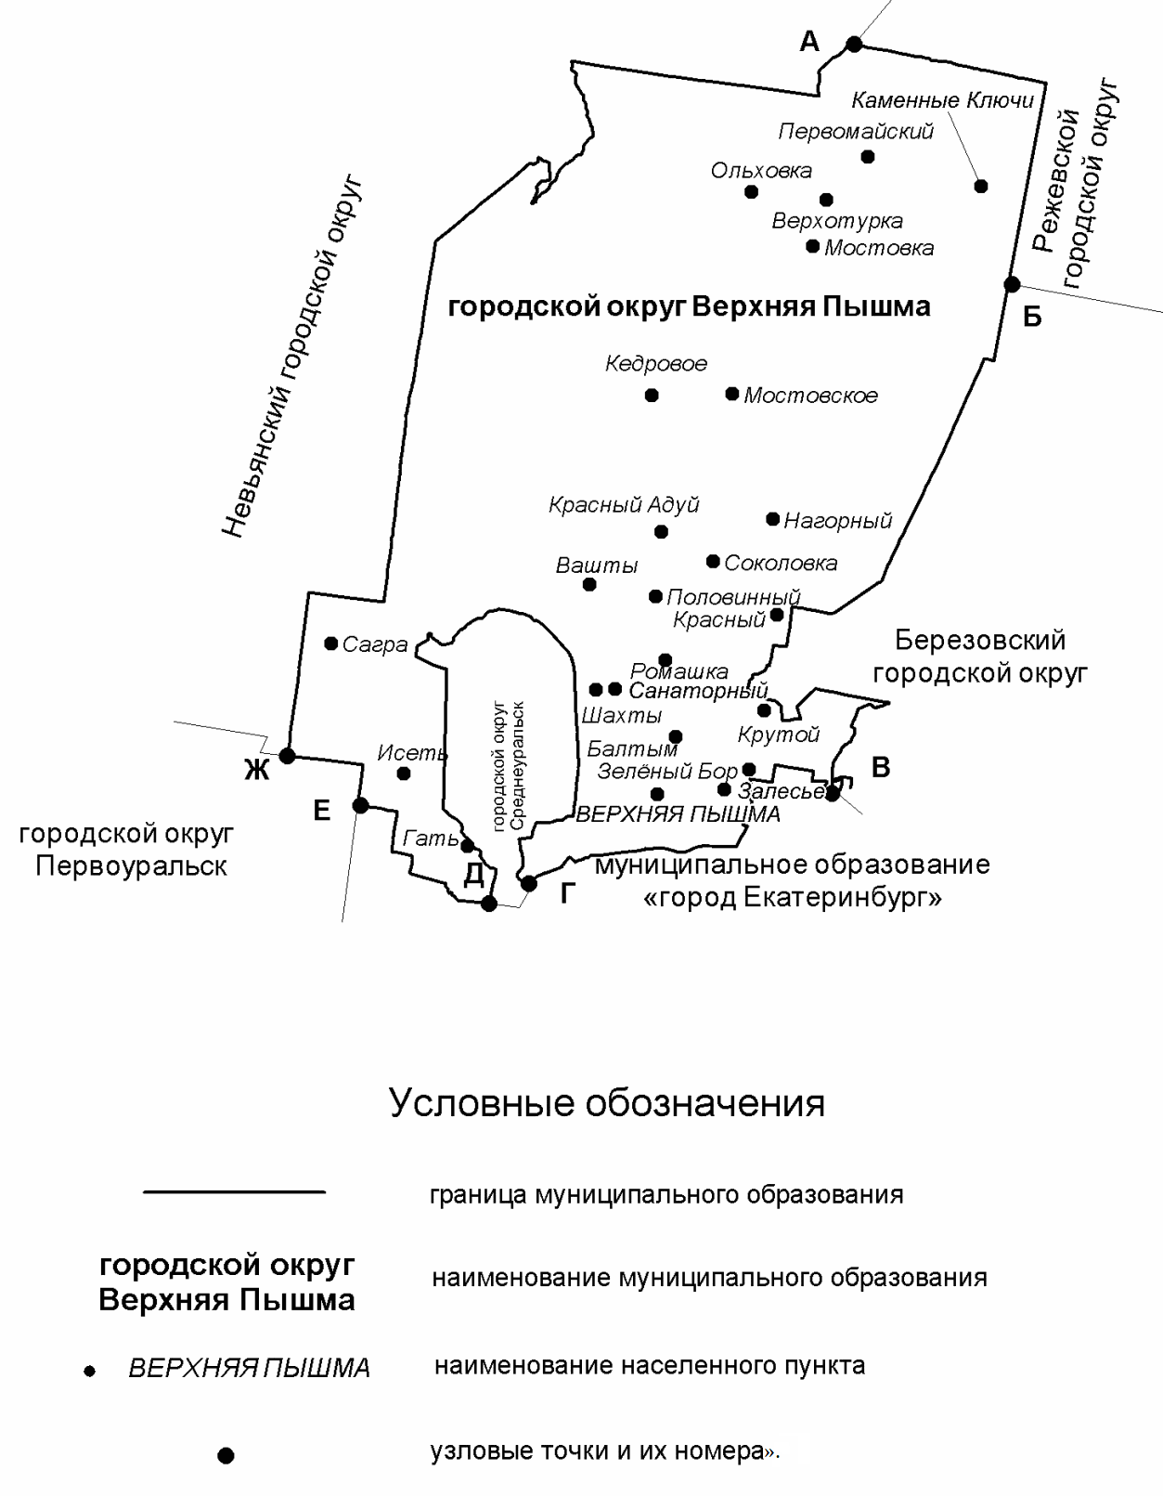
Статья 3

Внести в статью 47 Закона Свердловской области от 13 апреля 2017 года № 34-ОЗ «Об административно-территориальном устройстве Свердловской области» («Областная газета», 2017, 15 апреля, № 66) с изменениями, внесенными Законами Свердловской области от 29 июня 2017 года № 68-ОЗ, от 5 июня 2018 года № 66-ОЗ, от 06 ноября 2018 года № 123-ОЗ, от 06 декабря 2018 года № 149-ОЗ, от 06 декабря 2018 года № 150-ОЗ, от 22 мая 2019 года № 41-ОЗ, от 22 мая 2019 года № 42-ОЗ, от 4 июня 2019 года № 47-ОЗ, от 2 августа 2019 года № 65-ОЗ, от 1 ноября 2019 года № 94-ОЗ, от 25 декабря 2019 года № 142-ОЗ, от 25 декабря 2019 года № 143-ОЗ, от 25 декабря 2019 года № 144-ОЗ, от 3 марта 2020 года № 13-ОЗ, от 25 марта 2020 года № 33-ОЗ и от 23 июля 2020 года № 81-ОЗ, следующее изменение:

в абзаце втором подпункта 2 пункта 1 статьи 47 слова «Глубокий Лог,» исключить.

Статья 4

Внести в приложение 34 к Закону Свердловской области от 2 августа 2019 года № 69-ОЗ «О границах административно-территориальных единиц Свердловской области» («Областная газета», 2019, 7 августа, № 139) с изменениями, внесенными Законом Свердловской области от 1 ноября 2019 года № 94-ОЗ, от 25 декабря 2019 года № 142-ОЗ, от 25 декабря 2019 года № 143-ОЗ, от 25 декабря 2019 года № 144-ОЗ, от 3 марта 2020 года № 13-ОЗ, от 25 марта 2020 года № 33-ОЗ и от 23 июля 2020 года № 81-ОЗ, следующие изменения:

параграф 2 приложения 34 изложить в следующей редакции:
«Параграф 2. Схематическая карта границы административно-территориальной единицы Свердловской области «город Верхняя Пышма»

Граница административно-территориальной единицы Свердловской области «город Верхняя Пышма» отражена на следующей схематической карте:

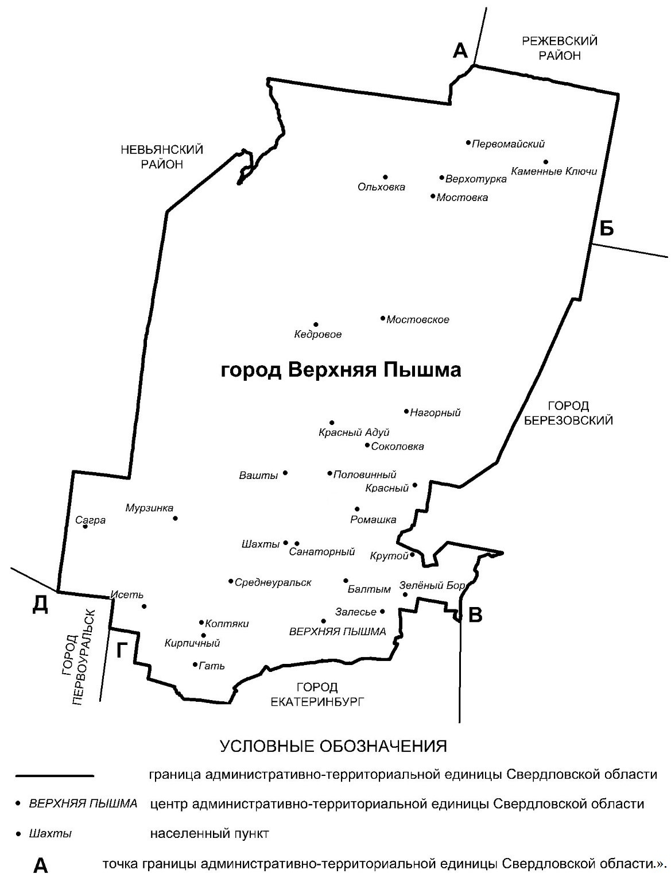

Статья 5

Настоящий Закон вступает в силу через десять дней после его официального опубликования.

Губернатор Свердловской области Е.В. Куйвашев

г. Екатеринбург
«___» ___________ 2020 года
№ ____-ОЗ

ПОЯСНИТЕЛЬНАЯ ЗАПИСКА
к проекту закона Свердловской области
«О преобразовании поселка Красный, расположенного на территории административно-территориальной единицы Свердловской области
«город Верхняя Пышма», и о внесении изменений в отдельные законы Свердловской области»

1. Общая характеристика состояния законодательства в соответствующей сфере правового регулирования
В соответствии с подпунктом «л» пункта 2 статьи 5 Федерального закона от 6 октября 1999 года № 184-ФЗ «Об общих принципах организации законодательных (представительных) и исполнительных органов государственной власти субъектов Российской Федерации» законом субъекта Российской Федерации устанавливается административно-территориальное устройство субъекта Российской Федерации и порядок его изменения.
Законодательство Свердловской области об административно-территориальном устройстве Свердловской области составляют Устав Свердловской области, Закон Свердловской области от 13 апреля 2017 года № 34-ОЗ «Об административно-территориальном устройстве Свердловской области».
Согласно части 2 статьи 10 Федерального закона от 6 октября 2003 года № 131-ФЗ «Об общих принципах организации местного самоуправления в Российской Федерации» границы территорий муниципальных образований устанавливаются и изменяются законами субъектов Российской Федерации в соответствии с требованиями, предусмотренными нормами названного Федерального закона. В пункте 6¹ части 1 статьи 11 указанного Федерального закона закреплено требование о том, что законы субъектов Российской Федерации, устанавливающие и изменяющие границы поселений, городских округов, должны содержать перечень населенных пунктов, входящих в состав территорий этих поселений, городских округов.
Границы муниципальных образований, расположенных на территории Свердловской области, установлены Законом Свердловской области от 20 июля 2015 года № 95-ОЗ «О границах муниципальных образований, расположенных на территории Свердловской области».
Границы административно-территориальных единиц Свердловской области, непосредственно входящих в состав Свердловской области, установлены Законом Свердловской области от 2 августа 2019 года № 69-ОЗ «О границах административно-территориальных единиц Свердловской области».

2. Обоснование необходимости принятия законопроекта
Проект закона Свердловской области «О преобразовании поселка Красный, расположенного на территории административно-территориальной единицы Свердловской области «город Верхняя Пышма», и о внесении изменений в отдельные Законы Свердловской области» (далее – законопроект) направлен на присоединение одного фактически нефункционирующего населенного пункта Свердловской области, расположенного на территории административно-территориальной единицы Свердловской области «город Верхняя Пышма».
Комиссия, назначенная постановлением администрации городского округа Верхняя Пышма от 23.12.2019 № 1355 «О создании комиссии по рассмотрению вопроса о преобразовании населенных пунктов п. Красный, п. Глубокий Лог», провела осмотр и обследование населенных пунктов поселок Красный и поселок Глубокий Лог городского округа Верхняя Пышма.
В соответствии с актом осмотра и обследования населенных пунктов – поселков Красный и Глубокий Лог городского округа Верхняя Пышма установлено следующее.
Транспортная связь поселка Глубокий Лог с автомобильными дорогами общего пользования федерального и регионального значения осуществляется автодорогой общего пользования регионального значения «Участок дороги: 4102130 – Подъезд к п. Красный от км 23+100 а/д «г. Екатеринбург – г. Невьянск» – 0.000 км – 6.660 км» через фактическую территорию поселка Красный.
На территории поселка Глубокий Лог зарегистрировано 182 человека, постоянно проживают 160 человек.
Поселок Глубокий Лог обеспечен водоснабжением (имеется скважина), электроснабжением, сотовой связью, имеется телефонная будка. Сетевое снабжение осуществляется от п. Красный.
Объекты соцкультбыта в поселке Глубокий Лог отсутствуют. Население поселка Глубокий Лог посещают объекты социального назначения, расположенные в поселке Красный. Имеется продовольственный магазин.
Документами территориального планирования городского округа Верхняя Пышма предусмотрено включение поселка Глубокий Лог в границу поселка Красный, «Основные положения Генерального плана городского округа Верхняя Пышма применительно к населенному пункту поселок Красный» утверждены Решением Думы городского округа Верхняя Пышма от 28 марта 2013 года № 60/7 (в редакции Решения Думы городского округа Верхняя Пышма от 24 сентября 2015 года № 33/6).
Решением Думы городского округа Верхняя Пышма от 01 декабря 2020 года № 27/5 признано целесообразным преобразование поселка Красный в виде присоединения к нему поселка Глубокий Лог.
Выявление мнения населения по вопросу преобразования поселка Красный, расположенного на территории административно-территориальной единицы Свердловской области «город Верхняя Пышма», осуществлялось органами местного самоуправления городского округа Верхняя Пышма путем проведения опроса граждан. В соответствии с Решением Думы городского округа Верхняя Пышма от 25 июня 2020 года № 23/4 опрос граждан проводился в период с 19 по 24 июля 2020 года. В опросе приняли участие 453 человека, что составляет 25,69% от общего числа граждан, зарегистрированных на территории поселков Глубокий Лог и Красный. Количество положительных ответов на вопрос: «Как Вы относитесь к преобразованию поселка Красный городского округа Верхняя Пышма» составило 98,9% от общего числа опрошенных. Результаты проведения опроса граждан опубликованы 02.09.2020 в № 34 газеты «Красное знамя» – печатном средстве массовой информации, установленном для официального опубликования нормативных правовых актов городского округа Верхняя Пышма, а также размещены на официальном сайте городского округа Верхняя Пышма. Возражений и предложений на информационные сообщения по вопросу о преобразовании поселка Красный городского округа Верхняя Пышма в органы местного самоуправления городского округа Верхняя Пышма не поступало.
Законопроект направлен на преобразование поселка Красный, расположенного на территории административно-территориальной единицы Свердловской области «город Верхняя Пышма», а также на внесение соответствующих изменений в Закон Свердловской области «О границах муниципальных образований, расположенных на территории Свердловской области», Закон Свердловской области «Об административно-территориальном устройстве Свердловской области» и Закон Свердловской области «О границах административно-территориальных единиц Свердловской области».
В соответствии с пунктом 1 статьи 9 Закона Свердловской области № 34-ОЗ «Об административно-территориальном устройстве Свердловской области» к законопроекту прилагаются обоснование необходимости и оценка последствий предлагаемых изменений административно-территориального устройства Свердловской области и 2 выкопировки из схематической карты границы городского округа Верхняя Пышма с указанием предлагаемых изменений административно-территориального устройства Свердловской области и с отражением состояния местности после осуществления проектируемых изменений административно-территориального устройства Свердловской области.

3. Характеристика основных положений законопроекта
Законопроект состоит из пяти статей.
В части 1 статьи 1 законопроекта предлагается преобразовать поселок Красный, расположенный на территории административно-территориальной единицы Свердловской области «город Верхняя Пышма», в виде присоединения к нему поселка Глубокий Лог, расположенного на территории административно-территориальной единицы Свердловской области «город Верхняя Пышма».
В части 2 статьи 1 законопроекта предлагается считать поселок Глубокий Лог, расположенный на территории административно-территориальной единицы Свердловской области «город Верхняя Пышма» прекратившим свое существование как самостоятельный населенный пункт со дня вступления в силу настоящего Закона.
В статье 2 законопроекта предлагается внести изменения в приложение 20 к Закону Свердловской области «О границах муниципальных образований, расположенных на территории Свердловской области» в связи с преобразованием указанного населенного пункта Свердловской области.
В статье 3 законопроекта предлагается внести изменение в статью 47 Закона Свердловской области «Об административно-территориальном устройстве Свердловской области» в связи с преобразованием указанного населенного пункта Свердловской области.
В статье 4 законопроекта предлагается внести изменение в приложение 34 к Закону Свердловской области «О границах административно-территориальных единиц Свердловской области» в связи с преобразованием указанного населенного пункта Свердловской области.
В статье 5 законопроекта предлагается определить порядок вступления в силу закона Свердловской области «О преобразовании поселка Красный, расположенного на территории административно-территориальной единицы Свердловской области «город Верхняя Пышма», и о внесении изменений в отдельные законы Свердловской области».

4. Финансово-экономическое обоснование законопроекта
Законопроект не относится к проектам законов Свердловской области, связанных с изменениями бюджета, указанным в части второй пункта 3 статьи 54 Областного закона от 10 марта 1999 года № 4-ОЗ «О правовых актах в Свердловской области».

5. Прогноз социально-экономических и иных последствий принятия закона Свердловской области, проект которого вносится субъектом права законодательной инициативы
Последствием принятия закона Свердловской области «О преобразовании поселка Красный, расположенного на территории административно-территориальной единицы Свердловской области «город Верхняя Пышма», и о внесении изменений в отдельные законы Свердловской области» станет актуализация административно-территориального устройства Свердловской области.

6. Предложения по подготовке и принятию нормативных правовых актов Свердловской области, необходимых для реализации закона Свердловской области, проект которого вносится субъектом права законодательной инициативы
Для реализации принятого закона Свердловской области «О преобразовании поселка Красный, расположенного на территории административно-территориальной единицы Свердловской области «город Верхняя Пышма», и о внесении изменений в отдельные законы Свердловской области» не потребуется принятия нормативных правовых актов Свердловской области.

7. Информация о законах Свердловской области, требующих приостановления их действия либо действия их отдельных положений, признания их либо их отдельных положений утратившими силу и (или) внесения в них изменений в связи с принятием закона Свердловской области, проект которого вносится субъектом права законодательной инициативы
В связи с принятием закона Свердловской области «О преобразовании поселка Красный, расположенного на территории административно-территориальной единицы Свердловской области «город Верхняя Пышма», и о внесении изменений в отдельные законы Свердловской области» не потребуется приостановления действия законов Свердловской области либо действия их отдельных положений, признания их либо их отдельных положений утратившими силу и (или) внесения в них изменений.

8. Информация об организациях и специалистах, подготовивших текст законопроекта и пояснительную записку к нему, с указанием мест работы, должностей, ученых степеней и званий членов группы разработчиков законопроекта
Текст законопроекта и пояснительной записки к нему подготовлен начальником управления архитектуры и градостроительства администрации городского округа Верхняя Пышма Кучмаевой Светланой Николаевной.

9. Другие сведения, необходимость включения которых в пояснительную записку предусмотрена законодательством Свердловской области
Других сведений, необходимость включения которых в пояснительную записку предусмотрена законодательством Свердловской области, не имеется.

ВЫКОПИРОВКА
из схематической карты границы городского округа Верхняя Пышма
с проектируемыми изменениями
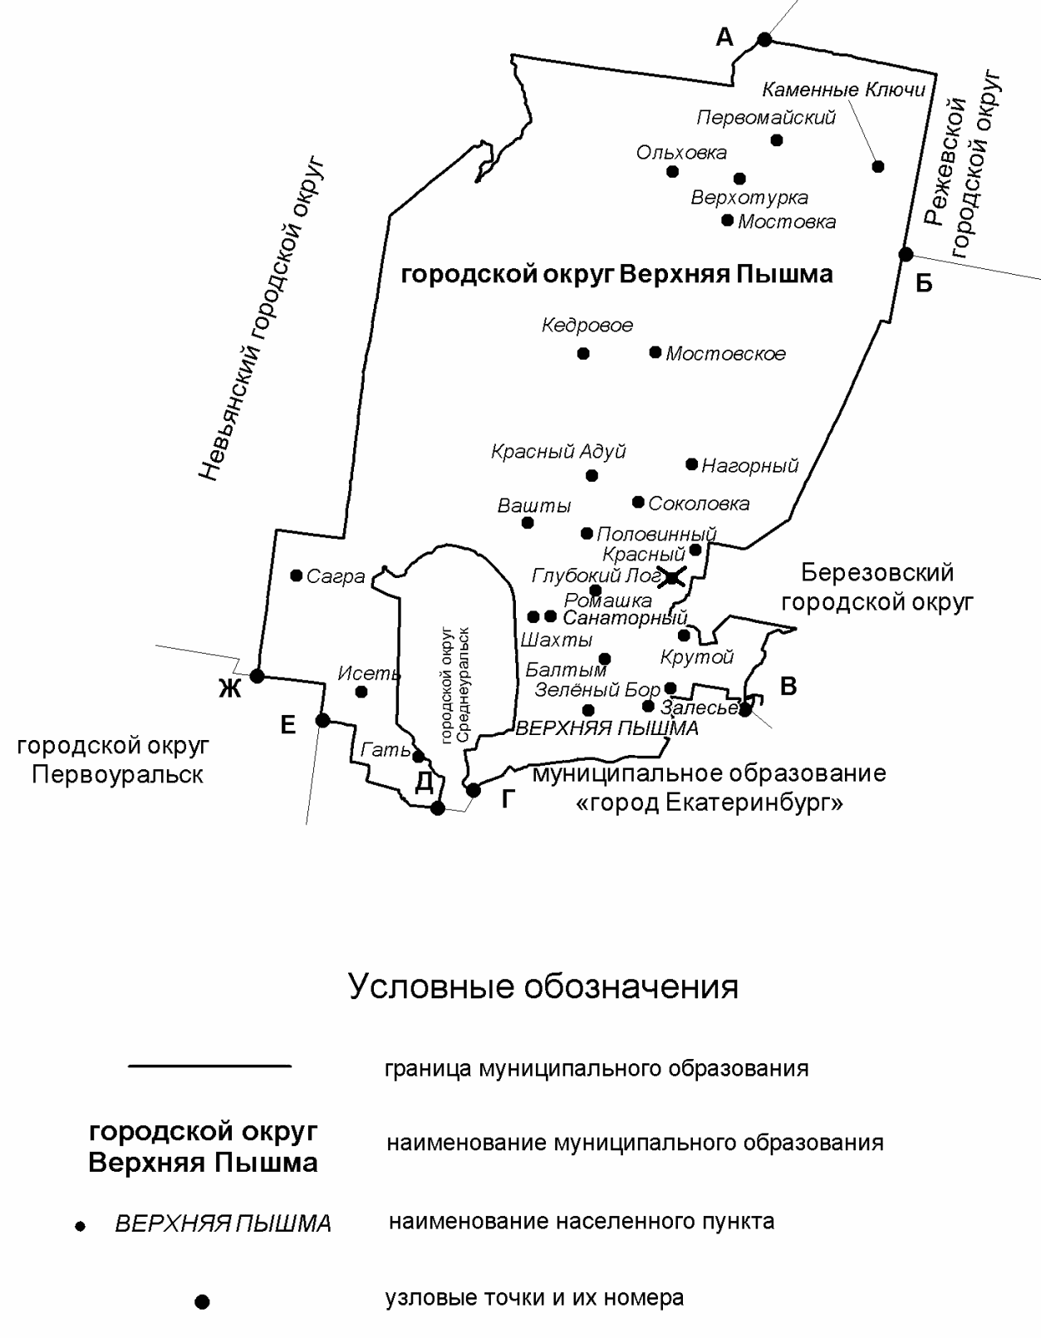

ВЫКОПИРОВКА
из схематической карты границы городского округа Верхняя Пышма
после осуществления проектируемых изменений

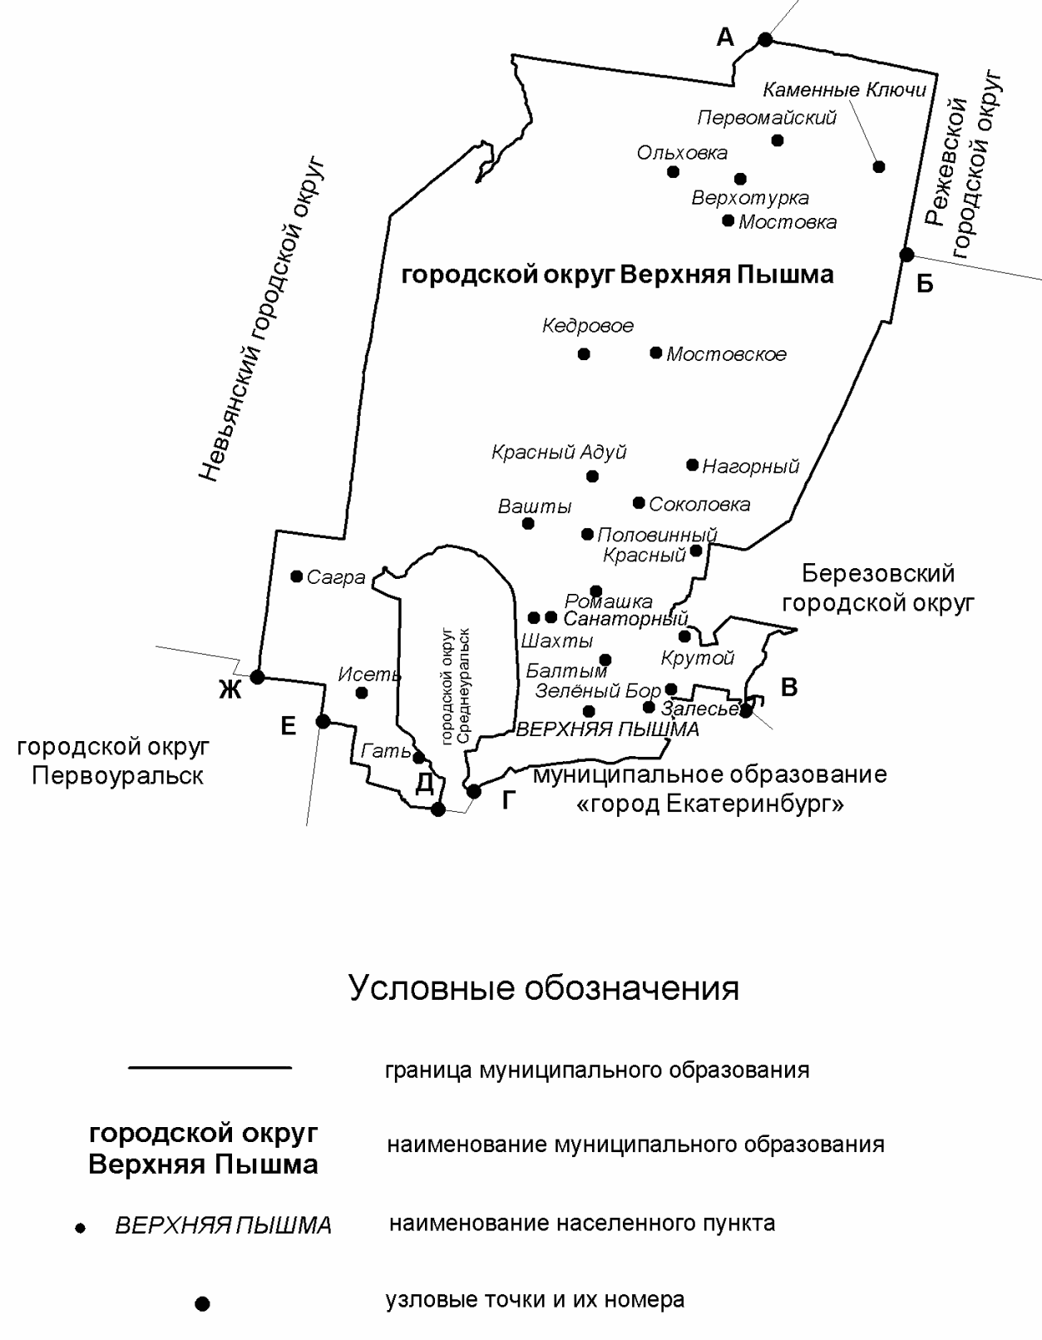

Обоснование необходимости и оценка последствий предлагаемых изменений административно-территориального устройства Свердловской области

Управление территориями населенных пунктов поселок Глубокий Лог и поселок Красный осуществляется администрацией городского округа Верхняя Пышма через территориальный орган – Красненскую поселковую администрацию.
Населенные пункты: поселок Глубокий Лог и поселок Красный в соответствии с Бюджетным кодексом Российской Федерации не являются участниками бюджетных правоотношений, следовательно, кредиторской и дебиторской задолженности не имеют.
Указанные сельские населенные пункты не имеют в настоящее время установленных границ, в том числе необходимых сведений об описании местоположения границ населенных пунктов в государственном кадастре недвижимости. Расстояние между поселком Красный и поселком Глубокий Лог отсутствует, они выглядят и фактически функционируют как один населенный пункт.
Поселок Красный расположен в 11 километрах на северо-восток от административного центра городского округа – города Верхняя Пышма. Поселок Глубокий Лог расположен в 9 километрах на северо-восток от административного центра городского округа. Территория населенного пункта поселок Глубокий Лог городского округа Верхняя Пышма составляет 27,1 га.
Поселок Красный разделен на 32 улицы и шесть переулков. Территория населенного пункта поселок Глубокий Лог представлена шестью улицами (1 Мая, 1 Января, Гоголя, Зелёная, Лесная, Линейная) и одним переулком Межевой. На территории населенного пункта поселок Глубокий Лог находятся 94 земельных участка с разрешенным использованием для индивидуальной жилой застройки и для ведения личного подсобного хозяйства, расположено 94 дома. В поселке Глубокий Лог зарегистрировано 182 человека, постоянно проживают 160 человек, в том числе 23 ребенка школьного возраста и 10 детей дошкольного возраста.
Поселок Глубокий Лог не обладает свойствами устойчивости, целостности и самостоятельности, не имеет признаков самостоятельного географического объекта.
Населенный пункт поселок Глубокий Лог обеспечен электроснабжением, сотовой связью, имеется телефонная будка. Объекты социального, культурного и бытового назначения отсутствуют. Имеется один объект торговли – магазин продовольственных товаров.
Население поселка Глубокий Лог пользуется услугами образования, культуры, здравоохранения, связи и торговли в поселке Красный.
В поселке Красный расположены 6 стационарных объектов торговли – 1 магазин промышленных товаров, 5 магазинов продовольственных товаров и 2 нестационарных торговых объекта продовольственных товаров, а также операционная касса Сбербанка и отделение почтовой связи АО «Почта России» и АО «Почта банк».
В поселке Красный расположены такие социальные объекты как муниципальное автономное общеобразовательное учреждение «Средняя общеобразовательная школа № 16», муниципальное автономное дошкольное образовательное учреждение «Детский сад № 45», Красненская сельская библиотека-клуб имени Г. С. Малеванкиной.
Жителям поселка Глубокий Лог оказывается медицинская помощь Общеврачебной практикой поселка Красный государственного автономного учреждения здравоохранения Свердловской области «Верхнепышминская центральная городская больница имени П. Д. Бородина».
На территории населенных пунктов поселка Красный и поселка Глубокий Лог отсутствуют городские леса и земли сельскохозяйственного назначения.
Транспортное сообщение осуществляется по автомобильной дороге с асфальтобетонным покрытием «Автомобильная дорога от п. Красный до п. Глубокий Лог», которая связывает населенный пункт с городом Верхняя Пышма. Железная дорога отсутствует. Автомобильные дороги на территории населенного пункта поселок Глубокий Лог имеют грунтовое покрытие, за исключением улиц Линейной и Зелёной (частично имеют асфальтобетонное покрытие).
Документами территориального планирования городского округа Верхняя Пышма предусмотрено включение поселка Глубокий Лог в границу поселка Красный, Генеральный план городского округа Верхняя Пышма применительно к населенному пункту поселок Красный рассмотрен 18 февраля 2013 года на публичных слушаниях и утвержден Решением Думы городского округа Верхняя Пышма от 28 марта 2013 года № 60/7.
Решением Думы городского округа от 25 июня 2020 года № 23/4 назначен опрос граждан по вопросу преобразования поселка Красный путем присоединения к нему поселка Глубокий Лог городского округа Верхняя Пышма. Опрос граждан проводился 19 по 24 июля 2020 года.
В соответствии с протоколом заседания комиссии по проведению опроса граждан по вопросу преобразования населенных пунктов поселка Глубокий Лог путем присоединения к поселку Красный городского округа Верхняя Пышма от 27 июля 2020 года № 2 опрос граждан признан состоявшимся: участие приняли 453 человека – четверть числа граждан, имеющих право на участие в опросе. Из них 98,9 процента проголосовали за объединение поселков.

Заключение:
Согласно части 2 статьи 10 Федерального закона от 6 октября 2003 года № 131-Ф3 «Об общих принципах организации местного самоуправления в Российской Федерации» границы территорий муниципальных образований устанавливаются и изменяются законами субъектов Российской Федерации в соответствии с требованиями, предусмотренными нормами названного Федерального закона. В пункте 6.1 части 1 статьи 11 указанного Федерального закона закреплено требование, что законы субъектов Российской Федерации, устанавливающие и изменяющие границы поселений, городских округов, должны содержать перечень населенных пунктов, входящих в состав территорий этих поселений, городских округов.
Преобразование поселка Красный путем присоединения к нему поселка Глубокий Лог городского округа Верхняя Пышма законодательно закрепит фактически сложившийся единый населенный пункт – поселок Красный.
Кроме того, дальнейшее развитие единого населенного пункта позволит создать благоприятную среду проживания населения.
В ближайшее десятилетие в поселке планируется:
– реконструировать муниципальное автономное общеобразовательное учреждение «Средняя общеобразовательная школа № 16»;
– обустроить общественную зону, где жители смогут комфортно проводить время;
– построить физкультурно-оздоровительный комплекс;
– возвести многоквартирные дома;
– построить часовню (Екатеринбургская епархия).
Таким образом, считаем преобразование поселка Красный путем присоединения к нему поселка Глубокий Лог городского округа Верхняя Пышма целесообразным и обоснованным.

Глава
городского округа
Верхняя Пышма И.В. Соломин

Председатель Думы
городского округа
Верхняя Пышма И.С. Зернов

